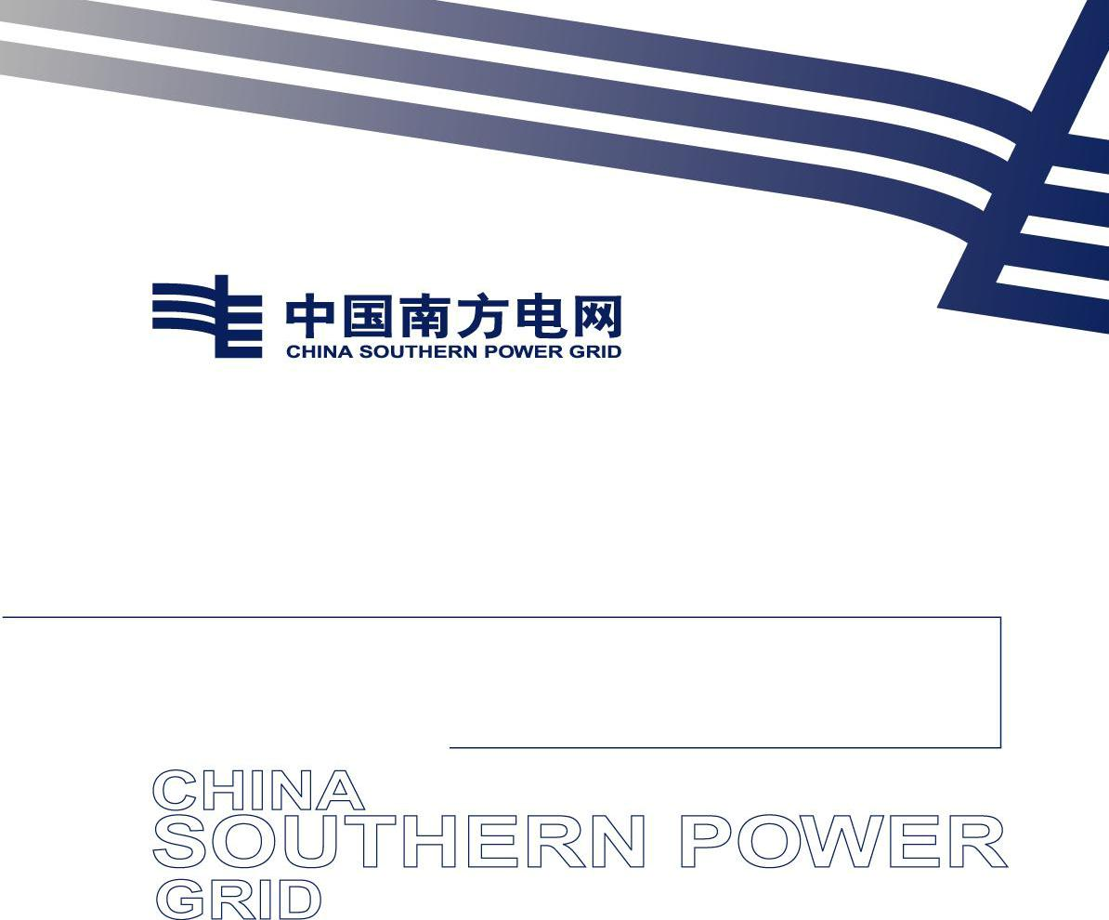

南方电网贵州电动汽车服务有限公司2026年工会春季团建服务项目技术规范书

技术规范书

南方电网贵州电动汽车服务有限公司

2026年3月

目录
技术规范书 3
一、总则 3
二、适用范围 3
三、项目概况 3
四、 相关要求 3
（一）采购范围 3
（二） 报价要求 3
（三） 服务期限 4
（四）服务地址 4
五、 户外拓展相关资质要求 4
（一）相关资质要求 4
（二）拓展活动技术要求 4
（三）评分要求 5

技术规范书

一、总则
为了规范南方电网贵州电动汽车服务有限2026年工会春季团建服务项目（以下简称“项目”）质量，保证项目正常运行，特制定本规范。

二、适用范围
适用于采购编号：南方电网贵州电动汽车服务有限公司2026年工会春季团建服务项目。

三、项目概况
公司工会会员48人，供应商需按照48人进行相关活动、人员接送等策划。公司组织员工进行户外拓展活动，拟进行自我挑战类、毕业墙等相关活动主题，让员工进行团队协作和个人挑战的相关活动主题，增加员工之间的沟通，培养团队之间的合作能力，旨在为公司营造积极向上的工作氛围，提升公司整体工作效率和团队合作的战斗力。
- 相关要求

（一）采购范围
序号 | 标的名称 | 最高限价（元） | 服务期
1 | 南网贵州电动公司2026年工会春季团建服务项目 | 19200 | 1天

- 报价要求
2.1 报价要求人民币方式报价，包含本次团建活动项目清单的内容、税、组织策划、后勤、设备、人员、运输等所有费用。
2.2 投标人应充分了解该项目的总体情况以及影响投标报价的其他要素。
- 服务期限
自合同履约之日起2月。

（四）服务地址
贵阳市南明区粑粑街物资大厦
- 户外拓展相关资质要求

（一）拓展训练公司需具备一下相关资质
1. 专业资质保障：具有相关营业资质、拥有国家体育总局/国家拓展协会认证资质，拓展培训师团队100%持证（国家体验式培训师、应急救援、户外指导员、社会体育指导员等）；
2.安全记录：连续6年0事故，建立“三级安全检查制度”（行前预案-现场巡检-复盘优化）；
3.提供拓展保险覆盖：意外险60万，意外医疗8万，覆盖所有高风险项目。
4. 深度定制化服务，精准匹配需求。按照公司人数、需求定制相关拓展方案，需具备一下定制化服务：团队目标-成员画像-文化痛点-场景适配，定制公司专属活动拓展方案。
5.拓展项目类型多样：具备开展多种类活动类型能力，企业培训、研学旅行、户外拓展、红色党建、内训沙盘、户外探险、社会实践等。

（二）拓展活动技术要求
《南网贵州电动公司2026年工会春季团建服务项目》：
1.对于相关拓展活动实操案例不少于6个案例，确保团队经验丰富且安全高效。
2.有合作可选择基地不少于五个，作为拓展活动的备选场地。
3.动态调整：配备“弹性任务库”，实时根据团队状态调整难度，确保90%以上成员获得正向体验。

（三）评分要求
由于本采购项目涉及现场资料准备、场地规划与布置等内容，故本项服务对相关资质要求较高，结合我公司之前相关往年活动服务的情况，不同的服务方式差异较大。为不影响我司相关评审认证工作的时间，根据《中国南方电网有限责任公司零星采购管理业务指导书》第3.6.1第（3）项规定，本项目采用综合评议评分标准，推荐“质量、价格、售后”综合最优的作为成交供应商。具体评分标准如下：
序号 | 评分事项 | 分数 | 评分规则
1 | 质量 | 60 | 响应文件技术方案符合本项目实际、详细、完整，横向比较最优的得60分；  响应文件技术方案较为符合本项目实际、详细、完整，横向比较次优的得50分；  响应文件技术方案符合本项目实际、详细、完整，横向比较第三的得40分；  响应文件技术方案符合本项目实际、详细、完整，横向比较第四及以下的得30分；  响应文件技术方案不符合本项目实际、不够详细、完整，不得分。
2 | 价格 | 20 | 报价最低的，得20分；  报价次低的，得15分；  报价第三低的，得10分；  依次类推，每个排名对应5分差距，本项最低0分，不扣分。
3 | 售后 | 20 | 提供售后服务且符合本项目实际（能完成相关年审内容），横向比较最优的得20分；  提供售后服务且符合本项目实际（能完成相关年审内容），横向比较次优的得10分；  提供售后服务且符合本项目实际（能完成相关年审内容），横向比较第三的得5分；  提供售后服务且符合本项目实际（能完成相关年审内容），横向比较第四及以下的得5分；  未提供售后服务或提供的售后服务不符合本项目实际，得0分。

拓展活动时间为1天，活动承办方除活动安排外，需提供公司人员接送、午饭及晚饭等其他服务，报价同时还需提供相关定制方案作为附件以便参考选择。
注：该活动为南方电网贵州电动汽车服务有限公司工会组织开展，后续合同签订及发票开具甲方均为南方电网贵州电动汽车服务有限公司工会委员会。

